香港復康聯會/
香港社會服務聯會

第九屆香港展能節頒獎典禮

美孚社區會堂

地址﹕深水美荔道 33 號美孚政府綜合大樓一樓
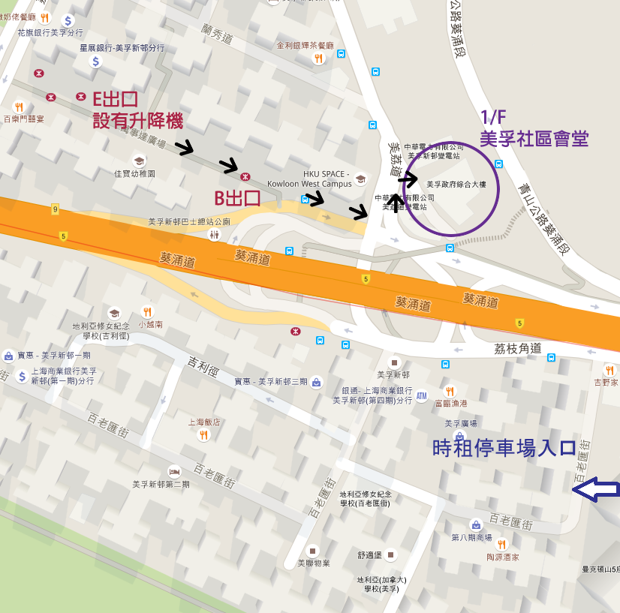

鄰近交通
港鐵 | 美孚站B出口  美孚站E出口 (設有升降機)**升降機設於未出閘範圍內**
巴士 | 102 , 102P , 102R , 2A , 38A , 46X , 6C , 6D , 6X , 86 , 886 , 98C , 98S , N122 , N237 , N241 , N260 , N269
小巴 | 90A , 90M , 90P , 92M
時租停車場 | 於美孚廣場旁，入口位於百老匯街(見上圖)

路線
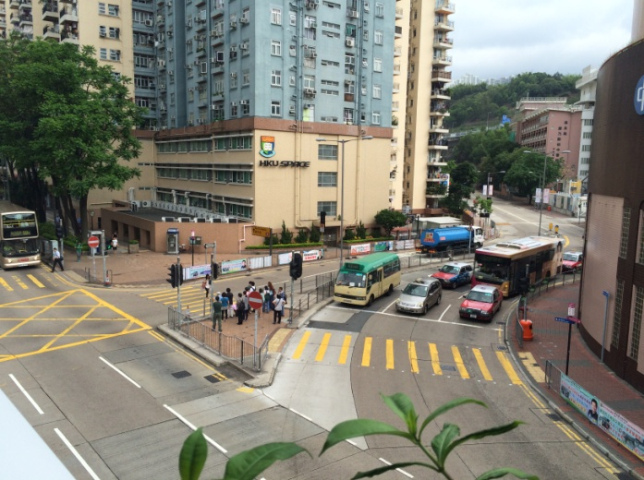
- 於港鐵站B、E出口及美孚巴士總站往香港大學專業進修學院九龍西分校方向步行
- 橫過馬路後於中電變電站前向左走
